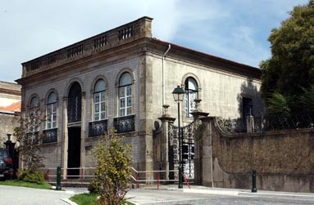

1º Proprietário:  Manuel António da Cruz

Destino de Emigração: Rio de Janeiro

Data da Construção: Finais do séc. XIX

Lugar/Rua: João XXIII

Concelho: Fafe

Tipologia: Chalé

Estado de Conservação: Muito Bom

Actual Proprietário: Santa Casa da Misericórdia